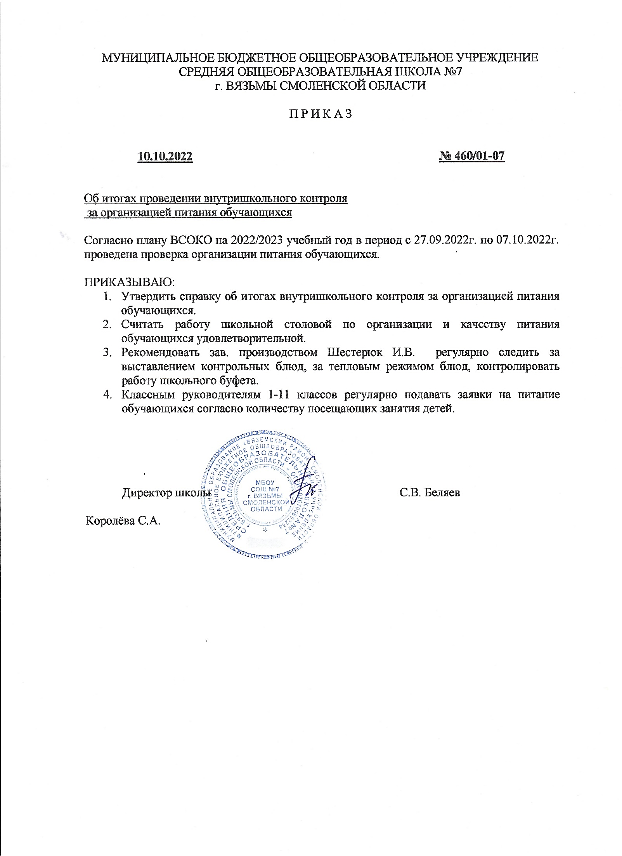

**Приложение №1**

**к приказу от 10.10.2022**

**№ 460/01-07**

**СПРАВКА**

# **об итогах проведения внутришкольного контроля**

# **за организацией питания обучающихся**

Согласно плану ВСОКО на 2022/2023 учебный год в период с 27.09.2022г. по 07.10.2022г. проведена проверка организации питания обучающихся.

В ходе проверки выявлено следующее:

1. В школе организовано питание для следующих групп обучающихся:
2. бесплатное питание обучающихся 1-4 классов завтраками на сумму 66 руб. 50 коп;
3. льготное питание обучающихся 5-11 классов по линии соцзащиты на сумму 35 руб.;
4. льготное питание обучающихся с ОВЗ завтраками и обедами на сумму 35 рублей по каждому виду питания;
5. питание обучающихся 5-11 классов завтраками и обедами за счёт средств родителей на сумму 35 рублей по каждому виду питания;
6. питание обучающихся, посещающих группу продлённого дня обедами на сумму 66 руб. 50 коп. за счёт средств родителей.
7. Питание осуществляется согласно приказу по утверждённому графику:

* 1-я перемена – завтрак 1, 2 классы;
* 2-я перемена – завтрак 3, 4 классы;
* 3-я перемена – платные завтраки 5-11 классы; льготное питание обучающихся 5-11 классов.
* 13.30 – 13.50 – обед ГПД 1-4 классы.

1. Проверка документации показала, что все документы, предусмотренные требованиями СанПиНа, имеются, журналы регулярно заполняются, бракеражный журнал ведётся медицинским работником и подписывается дежурным членом бракеражной комиссии.
2. Проведена проверка поступающих в столовую продуктов и качество приготовленных блюд. Качество поступивших в столовую продуктов хорошее, на все продукты имеются соответствующие документы.

5. 3 октября была проведена проверка питания обучающихся. Проверка проведена комиссией в составе председателя бракеражной комиссии Королёвой С.А., членов бракеражной комиссии Акимовой Г.В., Исаевой Т.А. Также в работе комиссии приняли участие представители родительского контроля Исаева Ю.В. и Терпугова И.А. При проверке присутствовала зав. производством Шестерюк И.В. В ходе проверки было выявлено следующее:

1. Для мытья рук имеется мыло и бумажные полотенца, в помещении столовой имеется антисептик для обработки рук.
2. На период проверки питания на стенде имелось утверждённое меню (десятидневное и ежедневное), реализуемые блюда соответствовали утверждённому меню.
3. Санитарно-техническое содержание обеденного зала, пищеблока и подсобных помещений удовлетворительное, все продукты хранятся в соответствие с требования СанПиНов; внешний вид работников пищеблока соответствует требованиям.
4. Контрольные взвешивания завтрака и обеда, проведённые 3.10.2022г., показали, что вес порций соответствует их выходу в меню (акт прилагается).
5. Качество приготовленной пищи хорошее. Количество порций соответствует поданным классными руководителями заявкам. Суточные пробы имеются.

Замечаний по ходу проверки со стороны представителя родительского контроля не было.

6. В коде контроля 06.10.2022г. проведена проверка подачи заявок на питание обучающихся 1-4 классов, которая показала, что классными руководителями заявки подаются в соответствии с количеством детей, посещающих уроки:

|  |  |  |  |
| --- | --- | --- | --- |
| **Класс** | **Учитель** | **06 октября 2022г.** | |
| ***Кол-во детей на 03.10.2022***  ***в классе*** | ***Кол-во детей, поданных***  ***в заявке*** |
| 1а | Писаренко Н.В. | 18 | 18 |
| 1б | Юдинских А.В. | 19 | 19 |
| 2а | Архипова Е.Е. | 15 | 15 |
| 2б | Королёва С.А. | 18 | 18 |
| 3а | Миранович Н.В. | 19 | 19 |
| 3б | Иванова Е.И. | 13 | 13 |
| 4а | Горшкова Е.Е. | 22 | 22 |
| 4б | Науменко К.Н. | 22 | 22 |

Проверка показала, что отклонений в заявках нет.

7. Согласно Методическим рекомендациям МР 2.4.0180-20 Роспотребнадзора Российской Федерации «Родительский контроль за организацией горячего питания детей в общеобразовательных организациях» проведён Мониторинг общественного мнения об организации школьного питания (анкетирование среди обучающихся и их родителей).

Он показал следующие результаты:

|  |  |
| --- | --- |
| **Вопросы анкеты** | **Ответы** |
| 1. Удовлетворяет ли вас система организации питания в школе? | Да – 82%  Нет – 18% |
| 2. Удовлетворяет ли вас санитарное состояние школьной столовой? | Да – 91%, нет – 3%, затрудняются ответить – 6% |
| 3. Питаетесь ли вы в школьной столовой? | Да – 100% |
| 4. В школе вы получаете:   * горячий завтрак * 2-разовое горячее питание | 41%  59% |
| 5. Наедаетесь ли вы в школе? | Да – 85%, не всегда – 10%, нет – 5% |
| 6. Хватает ли продолжительности перемены для того, чтобы поесть в школе? | Да – 100% |
| 7. Нравится питание в школьной столовой? | Да – 92% |
| 7.1. Если не нравится, то почему? | 23% обучающихся указали на остывшую пищу, 30% - на то, что готовят нелюбимую пищу |
| 8. Посещаете ли группу продлённого дня? | 32% обучающихся |
| 9. Устраивает меню школьной столовой? | 36% обучающихся показали, что их устраивают не все блюда в меню |
| 10. Считаете ли питание в школе здоровым и полноценным? | Да – 85% |
| 11. Ваши предложения по изменению меню | Было предложено разнообразить школьное меню, добавив в него салаты, йогурты |
| 12. Ваши предложения по улучшению питания в школе | Следить за тем, чтобы еда была тёплой. |

8. По итогам проверки организации питания было проведено производственное совещание, на котором были озвучены результаты проверки.

*Выводы и рекомендации:*

1. Считать работу школьной столовой по организации и качеству питания обучающихся удовлетворительной.
2. Рекомендовать зав. производством Шестерюк И.В. регулярно следить за выставлением контрольных блюд, за тепловым режимом блюд.
3. Контролировать работу школьного буфета.
4. Классным руководителям 1-11 классов регулярно подавать заявки на питание обучающихся согласно количеству посещающих занятия детей.

Королёва С.А.